Lancement du premier accélérateur agroalimentaire spécialisé dans la valorisation de protéines végétales locales

Appel à Manifestation d’Intérêt « nouveaux produits issus de farines riches en protéines végétales » sur le territoire des Hauts-de-France

L’appel à manifestation d’intérêt est ouvert
du 23 janvier
au
17 mars 2023

Cette action est cofinancée par l’Union européenne avec le Fonds européen de développement régional (FEDER), dans le cadre du programme opérationnel régional.

Présentation de l’Appel à Manifestation d’Intérêt

Contexte
La demande en protéines végétales est en forte hausse que ce soit pour l’alimentation animale ou humaine. Elle devrait donc contribuer à relancer la production de plantes riches en protéines dont les légumineuses, cultures de base de l’agroécologie. Relocaliser leur production est une opportunité économique bénéfique à l’emploi et un atout environnemental. Le Conseil Régional a affiché ses ambitions d’accompagner la relocalisation des filières protéines végétales lors de la signature du partenariat visant à inscrire les Régions Grand Est, Hauts-de-France et Normandie comme les leaders des protéines végétales et nouvelles ressources en France et en Europe. D’un point de vue technique, produire des plantes riches en protéines et valoriser des produits à base de farines végétales est totalement possible en Hauts-de-France. Mais relocaliser ces filières suppose d’optimiser tous les maillons de la chaîne de valeur protéines pour atteindre la viabilité économique. Le projet PROFIL, PROtéines et Filières Intégrées Locales, met en synergie des acteurs régionaux de la R&D aussi bien sur l’amélioration agronomique, la mise au point des modes de transformation, que la structuration des chaînes d’approvisionnement. Il s’agit de concrétiser le potentiel régional de production et valorisation locale de légumineuses en s’assurant de la performance et de la résilience des filières.
L’objectif du projet PROFIL (2022-2025) est de structurer une nouvelle offre de services de type guichet unique, destinée à aider les structures porteuses de nouvelles filières de protéines végétales régionales, à mener à maturité leurs projets. Il s’appuie sur le rapprochement et la valorisation de technologies et de compétences en région « du champ à l’assiette » :
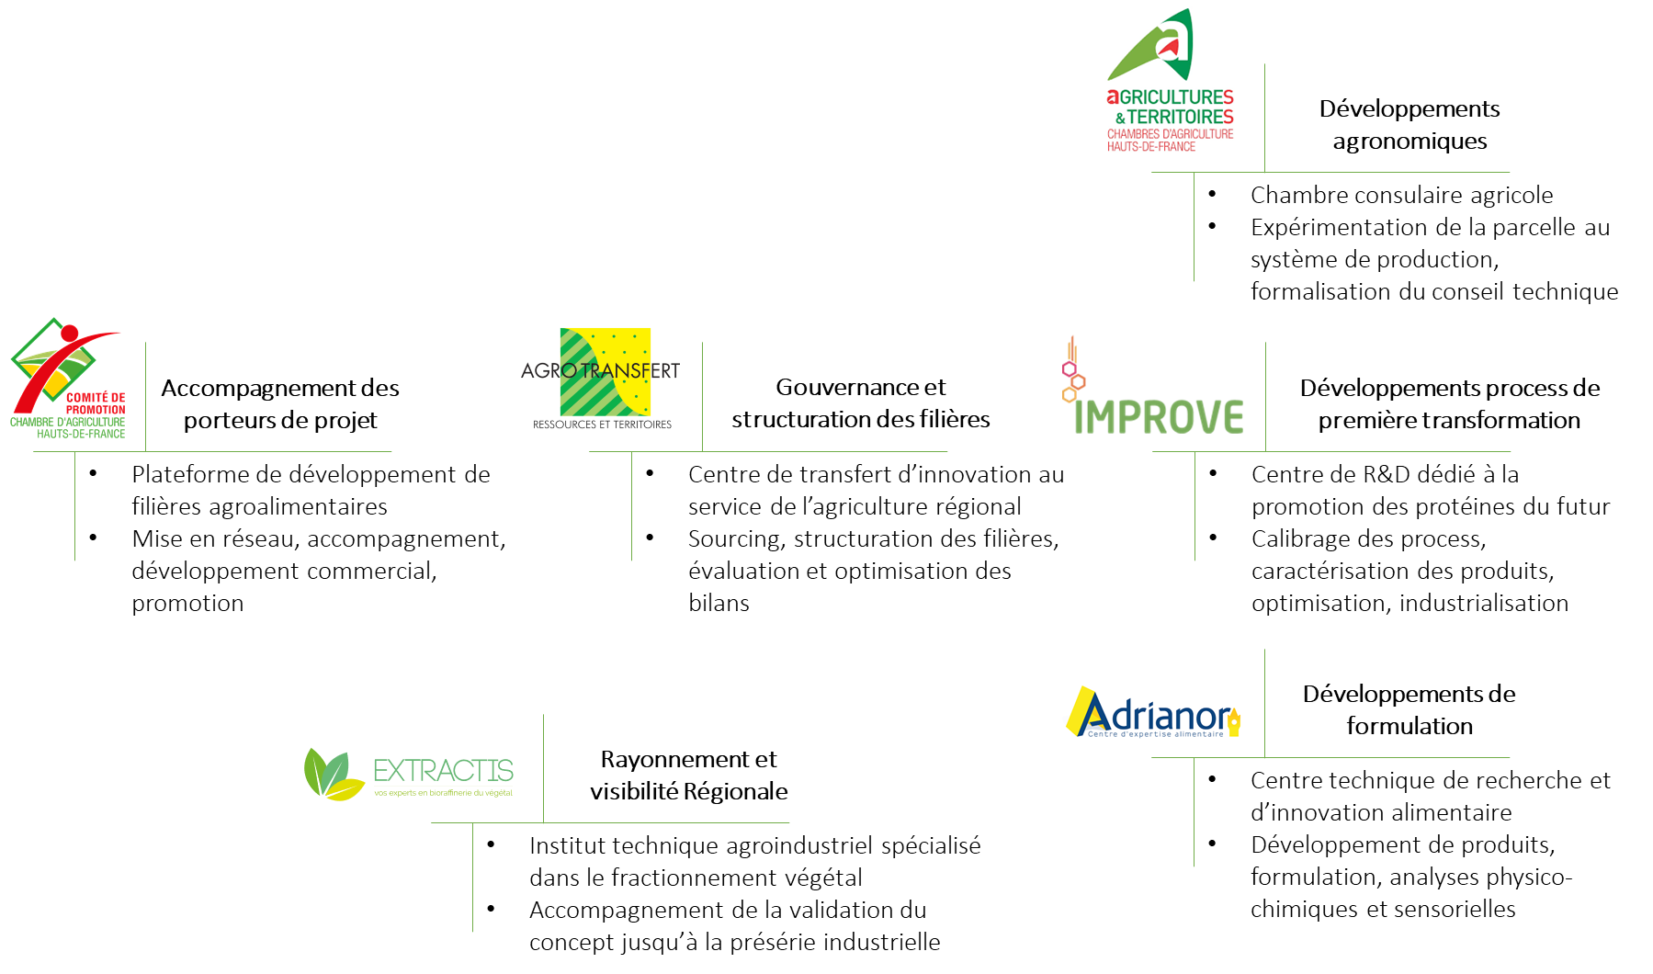

Cet appel à manifestation d’intérêt vise à constituer un accélérateur agroalimentaire pour développer les outils permettant de faciliter le développement de filières de légumineuses locales.
Les candidats retenus bénéficieront de l’expertise des structures régionales pour les accompagner dans leur projet et mise sur le marché d’un nouveau produit alimentaire. Ils bénéficieront en avant-première des développements techniques du consortium PROFIL et d’un suivi privilégié. Cet accompagnement permettra de calibrer la future offre de service de l’accélérateur agroalimentaire.

Objectifs
Cet appel à projet vise à identifier et accompagner des idées de création de nouveaux produits alimentaires (ingrédients ou produits finis) à base de farines (à différentes teneurs en protéines végétales), pour :
- Répondre aux nouvelles attentes du marché (naturalité, végétalisation de l’alimentation, qualités nutritionnelles et environnementales),
- Créer de l’emploi en région (relocalisation de la filière, approvisionnement et transformation locale, valorisation des co-produits dans une logique de développement durable).
Les structures retenues seront accompagnées pour :
- Apporter des connaissances, des idées et un savoir-faire sur la production et la transformation des légumineuses en région,
- Répondre aux questions de faisabilité technique (matières premières, fonctionnalités des ingrédients, formulation, etc.),
- En fonction des besoins, quelques journées d’accompagnement individuel pour l’aide à la maturation seront proposées (sécurisation de l’approvisionnement, choix de l’outil de transformation industrielle, industrialisation du process, mise sur le marché et relations clients…),
- Donner accès à un large réseau expert pour répondre aux questions hors champ de compétence des partenaires (analyse financière, juridique, etc.).

Bénéficiaires
Quatre grands types de problématiques sont attendus autour de la transformation par voie sèche de légumineuses pour l’alimentation humaine, qu’elles soient déjà identifiées ou non :
- Des collectifs d’agriculteurs ou coopératives en recherche de diversification, transformation et valorisation d’une production de légumineuses (protéagineux : pois, féverole, lupin ou légumes secs : lentilles, lentillons, haricots secs, pois chiches…) ;
- Des entreprises de première transformation en recherche de diversification d’une gamme d’ingrédients végétaux, riches en protéines et/ ou de valorisation alimentaire de co-produits obtenus par voie sèche (fibres, amidon) ;
- Des entreprises agroalimentaires en recherche de végétalisation d’un produit existant ou d’une gamme, substitution d’aliments protéiques d’origine animale par des farines végétales riches en protéines, ou création d’une gamme de produits utilisant des farines végétales riches en protéines ;
- Des entreprises agroalimentaires en recherche de relocalisation de la matière première riche en protéines végétales, identification de matières premières régionales substituables et adaptation du process de production.
Les projets candidats portant sur d’autres cultures riches en protéines pourront également être étudiées tant que le taux de matières grasses des graines reste compatible avec un processus de meunerie.
Les réflexions menées par les candidats pourront relever de différents degrés d’avancement : depuis l’idée de végétalisation d’une recette déjà commercialisée, au développement de nouveaux produits au stade de prototype, en passant par une adaptation d’une recette industrialisée aux matières premières locales ou à des développements industriels.
Le bénéficiaire doit être une structure agricole et ou agroalimentaire constituée sous forme d’association, de société commerciale, de coopérative ou de SCIC, exerçant son activité dans le domaine de la production, de la transformation ou du stockage-conditionnement de produits agricoles et/ou alimentaires. La structure devra disposer d’un outil de production/ transformation en région Hauts-de-France, qui pourra être partie prenante de futures filières de légumineuses locales. Plusieurs partenaires économiques locaux peuvent être associés à la structure (producteurs, transformateurs, grossistes…). Le type de partenariat et son rôle dans le projet devra être précisé.

Détails de l’accompagnement
Le programme d’accélération propose 18 mois d’accompagnement collectif et individuel, à partir d’un socle commun qui pourra être adapté à chaque structure :
- Au préalable du lancement du programme, un entretien individuel de cadrage permettra de déterminer un plan d’action en cohérence avec les moyens internes de la structure et un planning de travail ;
- Un séminaire de lancement permettra de présenter aux bénéficiaires l’expertise et les résultats d’essais du consortium PROFIL (présentation des matières premières régionales, de leurs caractéristiques agronomiques et de transformabilité, présentation de matrices alimentaires produites à partir de ces matières premières) ;
- Un atelier collectif de génération d’idées servira à planifier de nouveaux essais dont les résultats seront présentés en avant-première au groupe au bout de 12 mois ;
- Des visites et ateliers de démonstration seront proposés ;
- Des points d’étape (avancée de la réflexion de la structure) et des jours d’accompagnement individuels (ateliers de réflexion, ingénierie projet, études, analyses…) ;
- Une mise en réseau avec un pool d’experts en région, de l’amont à l’aval des chaînes de production (expertise juridique, aides financières, approvisionnement, études techniques et commerciales, transformation à façon, services de promotion…) ;
- La participation à un événement de promotion pour accélérer la mise sur le marché des produits de la structure.
Un référent chargé de coordonner les différents apports des partenaires au service de la structure sera l’interlocuteur privilégié du porteur de projet.

Processus de sélection
Seuls les dossiers complets déposés avant la clôture de l’appel seront étudiés. Un dossier est considéré comme complet s’il comprend l’ensemble des éléments du dossier de candidature (voir détails dans le dossier de candidature, en pages 6 et 7).
A l’issue de la période de dépôt (3 janvier au 17 mars), le Comité de Promotion effectuera une première analyse pour valider l’éligibilité des dossiers. Les dossiers seront ensuite présentés à un comité de pilotage (COPIL), composé des différentes structures partenaires, membres du projet PROFIL. Les dossiers seront alors évalués selon les critères de sélection présentés ci-après.
Les 10 dossiers arrivant en tête du classement seront auditionnés par le COPIL afin de sélectionner entre 2 et 5 structures qui pourront être accompagnées. Les porteurs retenus pour une audition seront prévenus le 31 mars 2023.
Les auditions auront lieu les 11 et 13 avril 2023. Chaque audition durera 40 minutes, dont 20 minutes de présentation par le porteur d’idée et 20 minutes de questions. Cette audition sera réalisée par visio-conférence. A l’issue de cette phase d’audition, le COPIL évaluera les dossiers en fonction des informations apportées par le porteur de projet lors de l’audition et des critères de sélection définis ci-après.
Le COPIL notifiera les résultats de l’instruction et/ou de la sélection aux candidats par courrier électronique, fin avril 2023.
Un entretien sera proposé courant mai à chaque bénéficiaire pour établir un plan d’action et un planning de travail individualisé. Les résultats de cet entretien de cadrage seront formalisés sous la forme d’un contrat d’engagement réciproque et de confidentialité entre le consortium PROFIL et le bénéficiaire. Tous les contrats seront signés fin mai permettant ainsi de débuter le programme en juin 2023.

Critères de sélection
- L’adéquation du projet au contexte et objectifs généraux de l’appel à manifestation
- Le niveau d’ambition et le potentiel de développement d’une filière locale de production et transformation ;
- La qualité de l’analyse des besoins du marché ;
- L’état d’avancement du projet et sa faisabilité technique ;
- La prise en compte des différents maillons de la chaîne de production dans le projet ;
- Les synergies territoriales développées ;
- La motivation à se faire accompagner, l’expression claire des attentes en termes d’accélération.

Confidentialité
Tous les éléments qui pourront être transmis dans le cadre de cet appel à manifestation d’intérêt seront soumis à la plus stricte confidentialité et ne seront communiqués qu’aux membres du projet PROFIL.

Pour les structures retenues dans le cadre de cet AMI, toute communication visant à promouvoir le travail de l’accélérateur et son impact sur les acteurs économiques sera soumise à l’accord préalable des bénéficiaires afin de s’assurer du caractère diffusable des informations. Si dans le cadre de son accompagnement individuel une structure demande une étude portant sur des données sensibles ou stratégiques, le caractère confidentiel de l’étude sera inscrit dans le contrat initial et l’étude ne sera accessible qu’au bénéficiaire et aux membres du projet PROFIL.

Les résultats des essais menés dans le cadre de l’accélérateur seront accessibles au public au terme du programme puisqu’il est financé par des fonds publics, mais les bénéficiaires y auront accès pendant la durée du programme.

Contacts pour informations et adresse de dépôt des dossiers
Pour toute information et question en amont du dépôt de dossier, merci de contacter le service instructeur par mail : comite@hautsdefrance.chambagri.fr
Le dépôt des dossiers se fait uniquement sous format informatique, jusqu’au 17 mars à midi, sur la plateforme dédiée/via le site internet : https://extractis.com/profil/
La date et l’heure de dépôt sur la plateforme feront foi.

Dossier de candidature

La trame présentée ci-dessous indique les principales composantes attendues. Néanmoins, il est légitime qu’à ce stade, le degré de précision et de certitude sur les actions et les besoins ne soient pas nécessairement complets.
Ce dossier doit être daté et signé par les représentants habilités de l’entité porteuse du projet.

Présentation du porteur
Nom de la structure
Raison sociale
Informations générales | Adresse du siège social :  Adresse du site (si différente du siège social) :  Téléphone : Télécopie :  Code NAF :  N° SIRET du siège social (14 chiffres) :  Forme juridique :  Effectifs : Date de création :  Nom du groupe si appartenance :  Activités principales :  Autres activités :
Représentant légal | Nom, Prénom :  Fonction : Téléphone :  Email :
Personne en charge du suivi du projet  (Si différente) | Nom, Prénom :  Fonction : Téléphone :  Email :

Présentation du projet
Type de problématique | ☐ Valoriser une matière première agricole  ☐ Diversifier une gamme d’ingrédients végétaux extraits par voie sèche  ☐ Valoriser des co-produits végétaux d’une extraction par voie sèche  ☐ Végétaliser la formulation d’un produit agroalimentaire existant  ☐ Créer une gamme de produits à base de farines végétales protéiques  ☐ Relocaliser la matière première d’un produit agroalimentaire existant
Descriptif de la problématique

Etat d’avancement de la réflexion | ☐ Idée ☐ Prototype ☐ Validation ☐ Production
Description des démarches en cours ou déjà conduites (demandes de financement/ accompagnement)
Potentiel de développement et caractéristiques du marché ciblé, besoins du marché
Echéance de mise en œuvre en interne | ☐ 1 à 2 ans ☐ 3 à 4 ans ☐ Supérieur à 4 ans
Ancrage territorial et maillage avec les acteurs locaux (acteurs locaux mobilisés ou à mobiliser), collaborations envisagées

Vos besoins pour le développement de votre projet
Motivations à vous faire accompagner
Etudes (faisabilités techniques, territoire et acteurs, disponibilité…)
Analyses (biomasse, fonctionnelles, tests consommateurs…)
Ingénierie projet (cadrage, plan d’action, approche filière, recherche de financement, mise en réseau)
Réflexion (R&D, innovation, développement expérimental, propriété intellectuelle…)
Industrialisation (montée en échelle, recherche, dimensionnement, identification de l’outil de transformation adapté au projet…)
Ancrage territorial (mobilisation des acteurs, aide à la contractualisation…)
Evaluations (économique, durabilité, environnementales…)
Autres besoins

SIGNATURE :

